REQUERIMENTO _________/2023
Exmo. Sr. Presidente,
Exmo. Senhores Vereadores,

O Vereador que este subscreve, requer, A TÍTULO DE FISCALIZAÇÃO, que ouvida a casa e após tramites regimentais, que seja disponibilizado ao Vereador solicitante os seguintes itens:

- plano de ação da mídia com a definição de alvo público desejado e com a indicação da frequência de veiculação necessária de cada campanha já realizada até a data de aprovação do requerimento, conforme cláusula 9.3 do contrato administrativo NLC nº 042/2022;
- O responsável por fiscalizar e avaliar a execução dos contratos, com nome completo e matrícula e se ele já realizou alguma vistoria, relatório gerencial ou autoria dos relatórios de prestação dos serviços elaboradas pela empresa contratada, conforme 8.1.1 do contrato administrativo NLC nº 042/2022;
- Os trabalhos aprovados pelo gestor do contrato, com data prévia de solicitação e aprovação, conforme cláusula 9.10 do contrato administrativo NLC nº 042/2022;
- Cópia dos documentos fiscais que comprovem o pagamento da empresa contratada perante a terceiros, conforme item 9.12 do contrato administrativo NLC nº 042/2022

JUSTIFICATIVA: Tal pedido visa fazer cumprir a função fiscalizadora do Vereador, assegurado pelo Regimento Interno desta Casa de Leis e pela Lei Orgânica Municipal.
Também tem como objetivo verificar a execução do contrato, que é de responsabilidade da Prefeitura Municipal de Sete Lagoas, dos munícipes e do controle externo, no caso, a Câmara Municipal de Sete Lagoas por intermédio de seus representantes legais eleitos pelo povo.
O valor global do contrato é de R$ 4.469.700,00 (quatro milhões quatrocentos e sessenta e nove mil e setecentos reais) a ser gasto em prestação de serviços de publicidade, compreendendo o conjunto de atividades realizadas integradamente que tenham por objetivo o estudo, o planejamento, a conceituação, a concepção, a criação, a execução interna, a intermediação e a supervisão da execução externa e a distribuição de publicidade aos veículos e demais meios de comunicação, com o objetivo de difundir ideias e/ou informar o público em geral.
Até a presente data, conforme solicitação do requerimento 2532/2022, o material informado pelo Coordenador Rafael Vitor Abreu de Carvalho não chegou aos conhecimentos do Vereador, sendo que os materiais solicitados deveriam estar de posse da Prefeitura, pois os pagamentos estão sendo feitos para a empresa regularmente, mas não em conformidade contratual, que exige a aprovação do setor competente da Prefeitura Municipal de Sete Lagoas e o demonstrativo dos gastos.
Portanto, a solicitação da documentação é de importância máxima para verificar se ele vem sendo cumprido na sua integralidade, principalmente se os repasses feitos estão em conformidade com o estabelecido no acordo comercial entre a Prefeitura Municipal de Sete Lagoas e a Empresa Brasil84 Publicidade e Propaganda LTDA – ME.

Sala de Sessões, 14 de Julho de 2023.
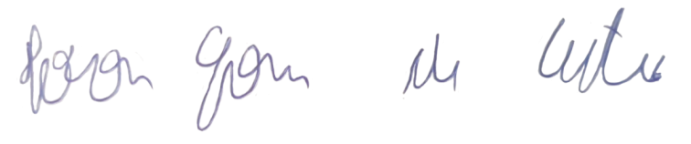
IVSON GOMES DE CASTRO
VEREADOR

